

FACULTAD DE INGENIERÍA
ESCUELA DE INFORMÁTICA
INGENIERÍA EN COMPUTACIÓN E INFORMÁTICA

“Mejora de la gestión operativa de torneos de tenis mediante el desarrollo de sistema web. Caso de estudio: Estadio Español de Curicó”

Proyecto de título para optar al título de Ingeniero en Computación e Informática

Autor:
José Manuel Hermosilla Avila

Profesor Guía:
Pedro Veloso Hernández

Santiago, Chile
2026


FACULTAD DE INGENIERÍA
INGENIERÍA EN COMPUTACIÓN E INFORMÁTICA

DECLARACIÓN DE ORIGINALIDAD Y USO DE INTELIGENCIA ARTIFICIAL

Quienes suscriben en calidad de autor/es el trabajo de titulación presentado para su defensa y evaluación, declaran por este medio que:

- El contenido es original; las fuentes, herramientas y aplicaciones utilizadas que contribuyeron a la investigación realizada están debidamente citadas en el texto y acreditadas en el apartado de las referencias, conforme con los requisitos que establece el estilo bibliográfico APA y respetando los aspectos que conciernen a la propiedad intelectual.
- Se reconoce el uso de herramienta(s) de inteligencia artificial (IA) en el proceso de elaboración del trabajo académico, con la finalidad detallada a continuación:
COMPLETAR EL ÍTEM O ÍTEMS UTILIZADOS SEGÚN CORRESPONDA.

FINALIDAD | DECLARACIÓN DE USO | NOMBRE DE HERRAMIENTA(S), VERSIÓN O FECHA DE CONSULTA
Generación de Ideas | Se utilizó IA para obtener una lluvia de ideas como base inicial de apoyo que facilite la creatividad y la determinación del alcance y etapas del trabajo. | ChatGPT 5.2, 8 de Abril 2026
Revisión de fuentes | Se utilizó IA como apoyo para comprender, analizar y evaluar conceptos y teorías relevantes presentes en fuentes científicas y académicas autorizadas relacionados con el trabajo. | ChatGPT 5.3, 25 de Mayo 2026
Revisión de la Redacción | Se utilizó IA para revisar el contenido escrito en el trabajo, a fin de mejorar la calidad de redacción. | ChatGpt 5.3, 25 Mayo 2026
Verificación de Datos | Se utilizó IA para comprobar la precisión, eficiencia y relevancia de los datos utilizados en el trabajo. | -
Generación de Códigos | Se utilizó IA para generar códigos automatizados, buscando optimizar tareas de programación, reducir posibles errores de codificación manual y lograr soluciones rápidas y creativas. | -
Generación de recursos multimediales | Se utilizó IA para generar recursos visuales como imágenes, diagramas, videos u otros, con el propósito explicar o ejemplificar ideas y contribuir a una mejor comprensión del tema en cuestión. | ChatGPT 5.3, 22 de Mayo de 2026
Otras finalidades | Traduccion de texto al ingles | ChatGpt 5.3, 25 Mayo 2026
Adaptado de: Avello-Sáez, D., Lucero-González, N., & Villagrán, I. (2024). Desarrollo de una declaración de uso de inteligencia artificial con una perspectiva de integridad académica en educación médica y ciencias de la salud. Revista Médica Clínica Las Condes, 35(5–6), 412–420.https://doi.org/10.1016/j.rmclc.2024.06.003
Ante cualquier falta de originalidad detectada que vulnere la integridad académica e infrinja la Ley N°17.336 de Propiedad Intelectual, se asume la responsabilidad que representa para tal efecto, dejando constancia de ello con fecha 29 de mayo de 2026 en la ciudad de Curicó.
NOMBRE COMPLETO DEL AUTOR | FIRMA
José Manuel Hermosilla Avila | 
Facultad: INGENIERÍA
Carrera o Programa: INGENIERÍA EN COMPUTACIÓN E INFORMÁTICA
Título del trabajo: Mejora de la gestión operativa de torneos de tenis mediante el desarrollo de sistema web. Caso de estudio: Estadio Español de Curicó.

DEDICATORIA
A mi esposa, por su amor,
apoyo incondicional y confianza
durante este importante proceso de mi vida.
Por su entrega,
comprensión y compañía constante
en cada desafío enfrentado,
y por motivarme a seguir adelante
en la realización de esta meta profesional.
Y principalmente, por darme
la mayor felicidad de mi vida:
nuestra familia.

AGRADECIMIENTOS

Quiero expresar mis agradecimientos a mi profesor guía por su apoyo, orientación y observaciones realizadas durante el desarrollo de este proyecto.

Asimismo, agradezco a mi familia por el apoyo y motivación constante durante este proceso académico.

Finalmente, agradezco a todas las personas que de alguna manera contribuyeron al desarrollo de este trabajo y formación profesional.

CAPÍTULO I: INTRODUCCIÓN 1
1.1 Contexto y motivación 1
1.2 Importancia de resolver el problema de la gestión operativa de torneos de tenis. 2
1.3 Breve discusión bibliográfica 2
1.4 Contribución del trabajo 4
1.5 Trabajo a realizar en el proyecto. 4
1.6 Organización y presentación de este trabajo 5
CAPÍTULO II: IDENTIFICACIÓN DEL PROBLEMA / OPORTUNIDAD 6
2.1 Presentación y fundamentación del problema / oportunidad de mejora 6
2.2 Descripción de problemas / oportunidades de mejora 7
2.3 Identificación cuantitativa de problemas (ISHIKAWA / ARBOL DE OPORTUNIDADES) 7
2.4 Objetivo general 10
2.5 Objetivos específicos 10
2.6 Métricas de los Objetivos Específicos 11
2.6 Alcances y Limitaciones del proyecto 12
2.7 Normativa y leyes asociadas al proyecto 13
CAPÍTULO III: METODOLOGÍA 14
3.1 Descripción de la organización 14
3.2 Descripción de la unidad bajo estudio 14
3.3 Metodología de desarrollo del proyecto 14
3.4 Plan de proyecto 16
3.5 Herramientas y ambiente de desarrollo 17
3.6 Descripción general de la propuesta de solución 18
3.7 Propuesta de controles y evidencia a implementar en los flujos de la propuesta de solución. 20
3.8 Presentación funcional de la solución. 21
3.9 Plan de monitoreo y control 23
3.10 Propuesta de controles y evidencia a implementar en los flujos de la propuesta de solución 23
3.11 Plan de gestión/proyecto (calidad y Testing) 24
3.12 Plan de gestión de riesgos 24
3.13 Cronograma del Proyecto 27
3.14 Prototipo 27
CAPÍTULO IV: DISCUSIÓN DE RESULTADOS 31
Gestión de proyecto 31
Diseño de los componentes funcionales de la propuesta de solución. 31
Matriz de trazabilidad de Requerimientos 31
Arquitectura de software a implementar 31
Modelo de base de datos y/o clases si corresponde al usar orientación a objetos. 31
Diseño y construcción del producto de software de su proyecto de título, desarrollando los diseños de los módulos o sprint 32
CONCLUSIONES Y RECOMENDACIONES 33
GLOSARIO (si aplica) 34
REFERENCIAS BIBLIOGRÁFICAS 35
ANEXOS 37

ÍNDICE DE TABLAS

Tabla 1: Tabla consolidada de métricas (fuente elaboración propia, 2026) 12
Tabla 2. Cuadro comparativo de metodologías y marcos de trabajo para el desarrollo de software. 15
Tabla 3: indicadores de monitoreo y control (fuente: elaboración propia, 2026) 23
Tabla 4: Controles y evidencias implementados en los principales flujos del sistema. (fuente elaboración propia, 2026) 24
Tabla 5: Escala de clasificación del nivel de riesgo. (elaboración propia 2026). 25
Tabla 6. Riesgos identificados del proyecto, con su acción preventiva y correctivas. (fuente elaboración propia, 2026) 27

ÍNDICE DE FIGURAS
Figura 1. Diagrama de Ishikawa del problema de gestión operativa de torneos de tenis. (fuente: elaboración propia, 2026) 8
Figura 2: Árbol de Oportunidades del proyecto (fuente elaboración propia 2026) 10
Figura 3: diagrama de contexto para sistema de gestión de torneos de tenis (fuente elaboración propia, 2026) 19
Figura 4. Arquitectura general de la solución propuesta. (fuente: elaboración propia, 2026) 20
Figura 5. Diagrama de casos de uso. (elaboración propia, 2026) 21
Figura 6. Matriz de probabilidad e impacto de riesgos del proyecto. (Fuente: Elaboración propia, 2026.) 25
Figura 7. Carta Gantt del proyecto. (Elaboración propia, 2026) 27
Figura 8. Pantalla de Inicio de sesión de la plataforma (elaboración propia, 2026). 28
Figura 9. Dashboard principal de la plataforma (elaboración propia, 2026). 29
Figura 10. Mockup formulario de ingreso participantes (elaboración propia, 2026). 29
Figura 11. Mockup generación de cuadros para torneos del sistema (elaboración propia, 2026) 30

RESUMEN EJECUTIVO
La transformación digital se ha convertido en un elemento clave para mejorar la eficiencia operativa dentro de distintas organizaciones, incluyendo instituciones deportivas. Actualmente, muchos clubes deportivos continúan administrando sus competencias mediante procesos manuales apoyados en herramientas no especializadas, tales como planillas Excel, aplicaciones de mensajería instantánea y redes sociales. Esta situación genera dificultades relacionadas con la organización de información, actualización de resultados, seguimiento de competencias y coordinación entre participantes.

El Club Estadio Español de Curicó organiza periódicamente torneos internos de tenis utilizando procesos administrativos manuales, lo que ha provocado problemas asociados al registro de jugadores, generación de cuadros, actualización de rankings y visualización de resultados. A medida que aumenta la cantidad de participantes y torneos organizados, la administración de estas actividades se vuelve más compleja y menos eficiente. En este contexto, surge la siguiente pregunta de investigación: ¿Cómo puede un sistema informático web mejorar la gestión operativa y organización de torneos de tenis dentro del Club Estadio Español de Curicó?

El objetivo principal de este proyecto consiste en mejorar la gestión operativa de torneos de tenis y optimizar la experiencia de los jugadores mediante la implementación de un sistema informático web centralizado. La solución propuesta busca automatizar procesos críticos asociados a inscripción de jugadores, generación automática de cuadros, registro de resultados y visualización de rankings.
El desarrollo del proyecto será realizado mediante un enfoque ágil apoyado por el framework Scrum, permitiendo una construcción incremental e iterativa del sistema. La solución será implementada bajo una arquitectura cliente-servidor utilizando Angular para el frontend, Django y Django REST Framework (DRF) para los servicios backend y PostgreSQL como sistema de gestión de base de datos.
Entre los resultados esperados se encuentran la reducción de errores operativos, la mejora en la disponibilidad de la información, la disminución de los tiempos de actualización de resultados y la optimización de la organización de los torneos mediante la automatización de los procesos administrativos.
En conclusión, el desarrollo de este sistema informático constituye una alternativa tecnológica para fortalecer la gestión operativa de los torneos de tenis del Club Estadio Español de Curicó, contribuyendo a su proceso de transformación digital y estableciendo una base para futuras mejoras y nuevas funcionalidades orientadas a la gestión deportiva.

Palabras clave: transformación digital, gestión deportiva, torneos de tenis, sistema informático web, Scrum.

ABSTRACT
Digital transformation has become a key factor in improving operational efficiency across different organizations, including sports institutions. Currently, many sports clubs continue managing their competitions through manual processes supported by non-specialized tools such as spreadsheets, instant messaging applications, and social media platforms. This situation generates difficulties related to information management, result updates, tournament tracking, and coordination among participants.
The Club Estadio Español de Curicó periodically organizes internal tennis tournaments using manual administrative processes, which has led to problems associated with player registration, bracket generation, ranking updates, and result visualization. As the number of participants and tournaments increases, managing these activities becomes increasingly complex and less efficient. In this context, the following research question arises: How can a web-based information system improve the operational management and organization of tennis tournaments at Club Estadio Español de Curicó?
The main objective of this project is to improve the operational management of tennis tournaments and enhance the experience of players through the implementation of a centralized web-based information system. The proposed solution seeks to automate critical processes related to player registration, automatic bracket generation, result recording, and ranking visualization.
The project will be developed using an agile approach supported by the Scrum framework, enabling incremental and iterative software development. The proposed solution will be implemented under a client-server architecture using Angular for the frontend, Django and Django REST Framework (DRF) for backend services, and PostgreSQL as the database management system.
Expected results include reducing operational errors, improving information availability, decreasing the time required to update tournament results, and optimizing tournament organization through the automation of administrative processes.
In conclusion, the development of this web-based information system represents a technological solution to strengthen the operational management of tennis tournaments at Club Estadio Español de Curicó, contributing to its digital transformation process and providing a foundation for future improvements and additional functionalities in sports management.
Key Words: digital transformation, sports management, tennis tournaments, web information system, Scrum.

CAPÍTULO I: INTRODUCCIÓN

1.1 Contexto y motivación
En la actualidad, la transformación digital se ha convertido en un elemento fundamental para mejorar la eficiencia y competitividad de las organizaciones. El uso de sistemas informáticos permite optimizar procesos operativos, centralizar información y mejorar la toma de decisiones en distintos ámbitos, incluyendo el sector deportivo. En este contexto, los clubes deportivos han comenzado a incorporar herramientas tecnológicas orientadas a la administración de actividades, gestión de usuarios y organización de competencias.
A nivel global, el crecimiento de plataformas digitales para la administración deportiva ha permitido automatizar procesos que anteriormente eran desarrollados de manera manual, reduciendo errores operativos y mejorando la experiencia de los usuarios. Según Laudon y Laudon (2020), los sistemas de información permiten integrar y gestionar datos de manera eficiente, facilitando la coordinación de actividades organizacionales y mejorando la calidad de los servicios.
En Chile, muchos clubes deportivos y organizaciones recreativas continúan utilizando herramientas tradicionales para la gestión de sus actividades, tales como planillas Excel, redes sociales y aplicaciones de mensajería instantánea. Si bien estas herramientas permiten resolver necesidades básicas de comunicación y registro, presentan limitaciones importantes cuando aumenta el volumen de información o la complejidad de los procesos organizacionales.
En el ámbito de los torneos deportivos, la gestión manual puede generar errores en el registro de participantes, dificultades en la actualización de resultados, retrasos en la comunicación y problemas en la visualización del avance de las competencias. Esta situación impacta directamente en la eficiencia operativa de las organizaciones deportivas y en la experiencia de los participantes.
El Club Estadio Español de Curicó organiza periódicamente torneos internos de tenis para sus socios, utilizando actualmente procesos manuales apoyados en herramientas no especializadas. Las inscripciones de jugadores, generación de cuadros, registro de resultados y actualización de rankings son gestionados mediante aplicaciones de mensajería, redes sociales y planillas Excel, lo que provoca dificultades operativas y aumenta la probabilidad de errores.
Debido al crecimiento de los torneos y al aumento de participantes, la gestión manual se vuelve cada vez menos eficiente y más compleja de administrar. En este escenario surge la necesidad de implementar una solución informática que permita optimizar la gestión operativa de torneos de tenis, centralizando la información y automatizando los procesos críticos asociados a la organización y ejecución de las competencias.

1.2 Importancia de resolver el problema de la gestión operativa de torneos de tenis.
Resolver el problema asociado a la gestión operativa de torneos de tenis resulta relevante debido al impacto que tiene sobre la organización del club y la experiencia de los jugadores. Actualmente, la utilización de herramientas no especializadas y procesos manuales provoca pérdida de información, retrasos en la actualización de resultados, errores en la generación de cuadros y dificultades para realizar seguimiento de los torneos.
La administración eficiente de la información es un factor clave dentro de cualquier organización. Según Pressman y Maxim (2020), la automatización de procesos permite reducir errores humanos y mejorar la confiabilidad de los sistemas informáticos. Asimismo, Sommerville (2016) señala que los sistemas de software orientados a procesos organizacionales permiten aumentar la eficiencia operativa y optimizar el flujo de información.
En el caso del Club Estadio Español de Curicó, la problemática se vuelve más evidente cuando se desarrollan múltiples torneos o aumenta el número de participantes. Actualmente, categorías como cuarta división pueden alcanzar aproximadamente 32 jugadores, mientras que categorías superiores mantienen un flujo constante de partidos y actualizaciones. Esto genera una alta carga operativa para los organizadores.
La falta de un sistema centralizado dificulta el acceso oportuno a la información y limita la capacidad de seguimiento de los torneos por parte de jugadores y administradores. Además, la dependencia de herramientas manuales incrementa el riesgo de inconsistencias en los datos, afectando la transparencia y confiabilidad de los resultados.
La implementación de un sistema informático permitiría automatizar tareas repetitivas, mejorar el control de la información y optimizar la organización de los torneos. Esto contribuiría no solo a mejorar la eficiencia operativa del club, sino también a entregar una mejor experiencia a los usuarios mediante una plataforma accesible y actualizada en tiempo real.
En el ámbito deportivo, la incorporación de tecnologías orientadas a la gestión de competencias permite optimizar la organización de eventos, mejorar la administración de la información y facilitar la coordinación entre los distintos actores involucrados. En este sentido, Gómez y Opazo (2014) señalan que la profesionalización de la gestión deportiva requiere el apoyo de herramientas que favorezcan una administración más eficiente y una mejor experiencia para los participantes, aspecto que se alinea con los objetivos del presente proyecto.

1.3 Breve discusión bibliográfica
La transformación digital ha generado importantes cambios en la manera en que las organizaciones gestionan sus procesos operativos y administrativos. En este contexto, los sistemas de información se han convertido en herramientas fundamentales para mejorar la eficiencia organizacional y facilitar el acceso a la información.
Laudon y Laudon (2020) indican que los sistemas de información permiten integrar datos y procesos dentro de una organización, facilitando la toma de decisiones y mejorando la coordinación operativa. Desde esta perspectiva, la centralización de la información contribuye a disminuir errores y aumentar la disponibilidad de datos relevantes para los usuarios.
Por otra parte, Pressman y Maxim (2020) señalan que la automatización de procesos mediante software reduce significativamente la intervención manual en tareas repetitivas, aumentando la confiabilidad y eficiencia de los sistemas. Esto resulta especialmente relevante en procesos donde existe un alto volumen de registros y actualizaciones constantes, como ocurre en la gestión de torneos deportivos.
Sommerville (2016) plantea que los sistemas de software modernos deben desarrollarse considerando criterios de mantenibilidad, escalabilidad y usabilidad, permitiendo adaptarse a las necesidades de los usuarios y organizaciones. En este sentido, las aplicaciones web basadas en arquitecturas cliente-servidor permiten construir plataformas accesibles y centralizadas para distintos tipos de usuarios.
En relación con la gestión de proyectos de software, Schwaber y Sutherland (2020) establecen que el framework Scrum permite organizar el desarrollo mediante iteraciones incrementales, facilitando la adaptación continua a cambios y la entrega progresiva de funcionalidades. Esto resulta adecuado para proyectos académicos y sistemas en evolución constante.
Adicionalmente, la OECD (2020) destaca que la digitalización de procesos organizacionales contribuye a mejorar la calidad del servicio y aumentar la satisfacción de los usuarios, especialmente en organizaciones que manejan grandes volúmenes de información y procesos operativos.
En el ámbito deportivo, la transformación digital ha impulsado la adopción de sistemas de información que apoyan la gestión administrativa, el seguimiento de competiciones y la toma de decisiones basada en datos. Blobel, Rumo y Lames (2021), mediante una revisión sistemática de sistemas de información deportivos, concluyen que estas plataformas permiten integrar información proveniente de diferentes áreas, centralizar datos y mejorar la gestión de clubes y organizaciones deportivas.
Asimismo, Ehnold et al. (2021) señalan que la incorporación de herramientas digitales fortalece la capacidad organizacional de los clubes deportivos y mejora la eficiencia de sus procesos administrativos. En la misma línea, Burgess, Bingley y Parker (2021) evidencian que los clubes que incorporan funcionalidades digitales en sus plataformas web —como registros en línea, publicación de resultados, estadísticas y servicios para sus miembros— obtienen mayores beneficios organizacionales y una mejor interacción con sus usuarios. Por su parte, Gallardo-Guerrero y Maciá-Andreu (2024) destacan que la transformación digital constituye un elemento estratégico para modernizar la gestión deportiva y responder a las nuevas necesidades de las organizaciones y sus usuarios.
Estos antecedentes son consistentes con lo planteado por Gómez y Opazo (2014), quienes señalan que la profesionalización de la gestión deportiva requiere incorporar herramientas tecnológicas que fortalezcan la planificación, coordinación y administración de las organizaciones deportivas. En consecuencia, aunque la evidencia científica demuestra los beneficios de la digitalización, numerosos clubes deportivos continúan utilizando procedimientos manuales y herramientas informales para gestionar sus competiciones, generando ineficiencias operativas y dificultades para mantener información actualizada.
A partir de lo anterior, se identifica la necesidad de desarrollar un sistema informático orientado a la gestión operativa de torneos de tenis en el Club Estadio Español de Curicó, permitiendo automatizar procesos críticos y centralizar la información relacionada con jugadores, partidos, rankings y resultados.

1.4 Contribución del trabajo
La presente propuesta busca contribuir al mejoramiento de la gestión operativa de torneos de tenis mediante el desarrollo de un sistema informático web orientado a automatizar procesos críticos dentro del Club Estadio Español de Curicó.
La solución propuesta permitirá centralizar la información relacionada con jugadores, torneos, partidos y rankings, reduciendo la dependencia de herramientas manuales y canales informales de comunicación. Asimismo, el sistema facilitará la generación automática de cuadros de competencia, el registro de resultados y la visualización del avance de los torneos en tiempo real.
El principal aporte del proyecto consiste en mejorar la eficiencia operativa del proceso de organización y ejecución de torneos deportivos, disminuyendo errores administrativos y optimizando el acceso a la información por parte de jugadores y administradores.
Adicionalmente, el proyecto permitirá aplicar conocimientos asociados al desarrollo de software, metodologías ágiles, diseño de sistemas web y gestión de bases de datos, integrando aspectos técnicos y organizacionales dentro de una solución informática funcional.

1.5 Trabajo a realizar en el proyecto.

El presente proyecto contempla el desarrollo de un sistema informático web centralizado orientado a optimizar la gestión operativa de los torneos de tenis del Club Estadio Español de Curicó. Para ello, se propone una solución que permita automatizar los procesos de inscripción de jugadores, generación de cuadros de competencia, registro de resultados y administración de rankings, contribuyendo a centralizar la información del torneo, facilitar las labores de organización y mejorar la disponibilidad de información para los organizadores y participantes.

1.6 Organización y presentación de este trabajo

El presente documento describe el desarrollo de un sistema informático web orientado a optimizar la gestión operativa de los torneos de tenis del Club Estadio Español de Curicó. Para ello, el proyecto considera la automatización de los procesos de inscripción de jugadores, generación de cuadros de competencia, registro de resultados y administración de rankings mediante una plataforma web centralizada. Asimismo, el desarrollo se realizará utilizando tecnologías web modernas y una metodología ágil basada en Scrum, implementando inicialmente las funcionalidades correspondientes a un producto mínimo viable (MVP).

El presente documento se encuentra estructurado en cuatro capítulos principales.
En el Capítulo I se presenta la introducción general del proyecto, abordando el contexto y motivación de la investigación, la importancia de resolver el problema identificado, la discusión bibliográfica relacionada con los sistemas de información y la transformación digital, además de la contribución del trabajo y la descripción general del proyecto.

En el Capítulo II se desarrolla la identificación y fundamentación del problema asociado a la gestión operativa de torneos de tenis en el Club Estadio Español de Curicó. Asimismo, se presentan el árbol de oportunidades, los objetivos del proyecto, las métricas definidas, los alcances y limitaciones, además del análisis de causas mediante herramientas de ingeniería.

En el Capítulo III se describe la metodología utilizada para el desarrollo del proyecto, incluyendo el marco metodológico, las herramientas de gestión, las tecnologías empleadas, la propuesta de solución, el plan de monitoreo y control, la gestión de riesgos y la planificación general del proyecto.

En el Capítulo IV se presenta el diseño, desarrollo y validación de la solución informática, considerando la arquitectura del sistema, los diagramas UML, el modelo de base de datos, la implementación de los componentes funcionales, las pruebas realizadas y la discusión de los resultados obtenidos.

Finalmente, el documento incorpora las conclusiones del proyecto, donde se sintetizan los principales resultados alcanzados y el grado de cumplimiento de los objetivos planteados. Asimismo, se incluyen las referencias bibliográficas, el glosario de términos utilizados y los anexos, que contienen información complementaria relevante para el desarrollo del trabajo.

CAPÍTULO II: IDENTIFICACIÓN DEL PROBLEMA / OPORTUNIDAD

2.1 Presentación y fundamentación del problema / oportunidad de mejora
Actualmente, el Club Estadio Español de Curicó organiza torneos internos de tenis mediante procesos principalmente manuales apoyados por herramientas no especializadas, tales como planillas Excel, aplicaciones de mensajería instantánea y redes sociales. Las inscripciones de jugadores son realizadas mediante mensajes enviados por WhatsApp o Instagram, mientras que el registro de participantes y actualización de información se efectúa manualmente por parte de los organizadores.
Posteriormente, los cuadros de competencia son confeccionados manualmente considerando formatos de escalerilla y eliminación directa. A medida que los partidos se desarrollan, los resultados son informados mediante canales informales y posteriormente ingresados en planillas de cálculo para actualizar rankings y estados del torneo.
Sin embargo, este proceso presenta diversas dificultades operativas asociadas a la pérdida de información, duplicidad de registros, retrasos en la actualización de resultados y dificultades para visualizar el avance de las competencias. Estas problemáticas aumentan a medida que crece el número de participantes o se desarrollan múltiples torneos simultáneamente.
En categorías como cuarta división participan aproximadamente 32 jugadores por torneo, mientras que en categorías de tercera y segunda división participan alrededor de 16 jugadores. Adicionalmente, el club organiza torneos de escalerilla y competencias de eliminación directa varias veces durante el año, generando una alta carga administrativa para los organizadores.
La utilización de herramientas no especializadas limita la capacidad de centralizar la información y dificulta la gestión operativa de los torneos. Como consecuencia, se incrementa la probabilidad de errores en la generación de cuadros, inconsistencias en resultados y problemas de seguimiento por parte de los jugadores.
Según Laudon y Laudon (2020), los sistemas de información permiten mejorar la coordinación organizacional mediante la integración y centralización de datos. Asimismo, Pressman y Maxim (2020) señalan que la automatización de procesos reduce errores operativos y aumenta la eficiencia en actividades repetitivas.
En este contexto, se identifica como problema central la ineficiencia en la gestión operativa de torneos de tenis dentro del Club Estadio Español de Curicó, producto de la utilización de procesos manuales y herramientas no especializadas, lo que genera errores en la información, retrasos en la actualización de resultados y dificultades en el control y seguimiento de los torneos.
A partir de esta problemática surge la oportunidad de desarrollar un sistema informático web que permita automatizar la organización y ejecución de torneos de tenis, centralizando la información de jugadores, partidos y rankings, mejorando la eficiencia operativa y optimizando la experiencia de los usuarios.

2.2 Descripción de problemas / oportunidades de mejora
La problemática identificada dentro del Club Estadio Español de Curicó se relaciona principalmente con la gestión manual de los procesos asociados a la organización de torneos de tenis. Actualmente, gran parte de las actividades operativas dependen de la intervención manual de los organizadores y del uso de herramientas no especializadas.
Uno de los principales problemas corresponde a la pérdida de información dentro de conversaciones de mensajería instantánea, lo que dificulta mantener un registro claro y ordenado de jugadores inscritos, resultados y coordinación de partidos.
Asimismo, la utilización de planillas Excel como herramienta principal de administración genera inconsistencias en los registros y aumenta la probabilidad de errores en la actualización de resultados y rankings.
Otro problema relevante corresponde a los retrasos en la actualización de información. Debido a que los resultados deben ser ingresados manualmente, los jugadores no pueden acceder en tiempo real al estado actualizado del torneo.
Además, no existe actualmente una plataforma centralizada que permita visualizar cuadros de competencia, resultados y rankings de manera organizada y accesible para todos los participantes.
En este escenario, se identifica como oportunidad de mejora la implementación de un sistema informático web que permita automatizar procesos críticos asociados a la gestión operativa de torneos de tenis.
La solución propuesta permitirá centralizar la información, automatizar la generación de cuadros, optimizar el registro de resultados y mejorar el acceso a la información por parte de administradores y jugadores.

2.3 Identificación cuantitativa de problemas (ISHIKAWA / ARBOL DE OPORTUNIDADES)
Con el propósito de identificar las principales causas asociadas al problema de gestión operativa de torneos de tenis, se utilizará la herramienta de análisis Ishikawa o diagrama causa-efecto.
El análisis realizado permitió identificar que las principales causas del problema se relacionan con el uso de herramientas no especializadas, procesos manuales, ausencia de un sistema centralizado y dificultades de visualización de información para los jugadores.

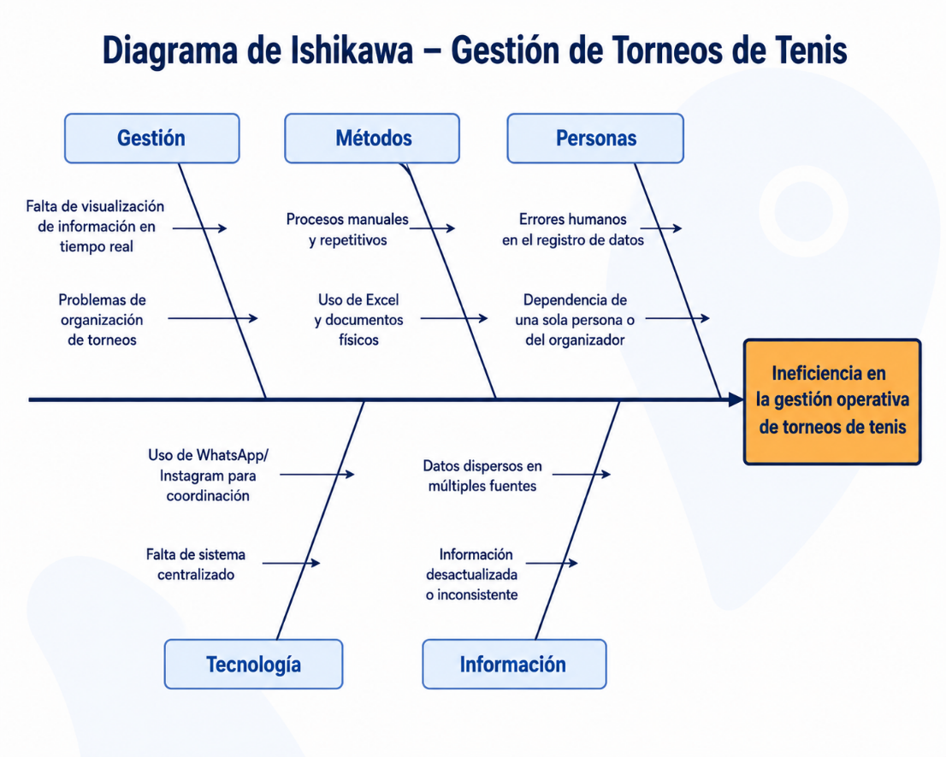

Figura 1. Diagrama de Ishikawa del problema de gestión operativa de torneos de tenis. (fuente: elaboración propia, 2026)

Las causas identificadas son las siguientes:
• Uso de medios informales de comunicación como WhatsApp e Instagram.
• Uso de herramientas no especializadas como planillas Excel.
• Dependencia de procesos manuales para la administración del torneo. • Falta de un sistema centralizado de información.
• Dificultades de visualización y seguimiento del torneo por parte de los jugadores.
Estas causas generan efectos tales como pérdida de información, errores operativos, retrasos en la actualización de resultados y dificultades en la coordinación de partidos.

Descripción de causas

Uso de medios informales de comunicación
La utilización de aplicaciones de mensajería y redes sociales para gestionar inscripciones y resultados genera pérdida de información, dificultades de seguimiento y desorganización de datos. Esta situación afecta directamente la confiabilidad de la información y dificulta la administración eficiente de los torneos.

Uso de herramientas no especializadas
El uso de planillas Excel limita la capacidad de gestionar adecuadamente la relación entre jugadores, partidos y rankings. Esto provoca inconsistencias en los registros y errores en la actualización de información.

Procesos manuales
La administración manual de torneos aumenta la probabilidad de errores humanos y retrasa la actualización de resultados. Además, incrementa la carga operativa del organizador y dificulta la escalabilidad del proceso.

Falta de sistema centralizado
La información se encuentra distribuida entre múltiples plataformas y conversaciones, dificultando el acceso oportuno a datos actualizados y generando duplicidad de registros.

Falta de visualización para los jugadores
Actualmente los jugadores no cuentan con una plataforma donde puedan consultar fácilmente cuadros, resultados y rankings. Esto afecta la experiencia del usuario y limita la transparencia del torneo.

A partir del análisis de causas realizado mediante el Diagrama de Ishikawa, se construyó el Árbol de Oportunidades, el cual transforma los principales problemas identificados en oportunidades de mejora que orientan el desarrollo de la solución propuesta. Como se muestra en la Figura 2, cada oportunidad se relaciona con beneficios esperados que contribuyen al cumplimiento de los objetivos del proyecto.
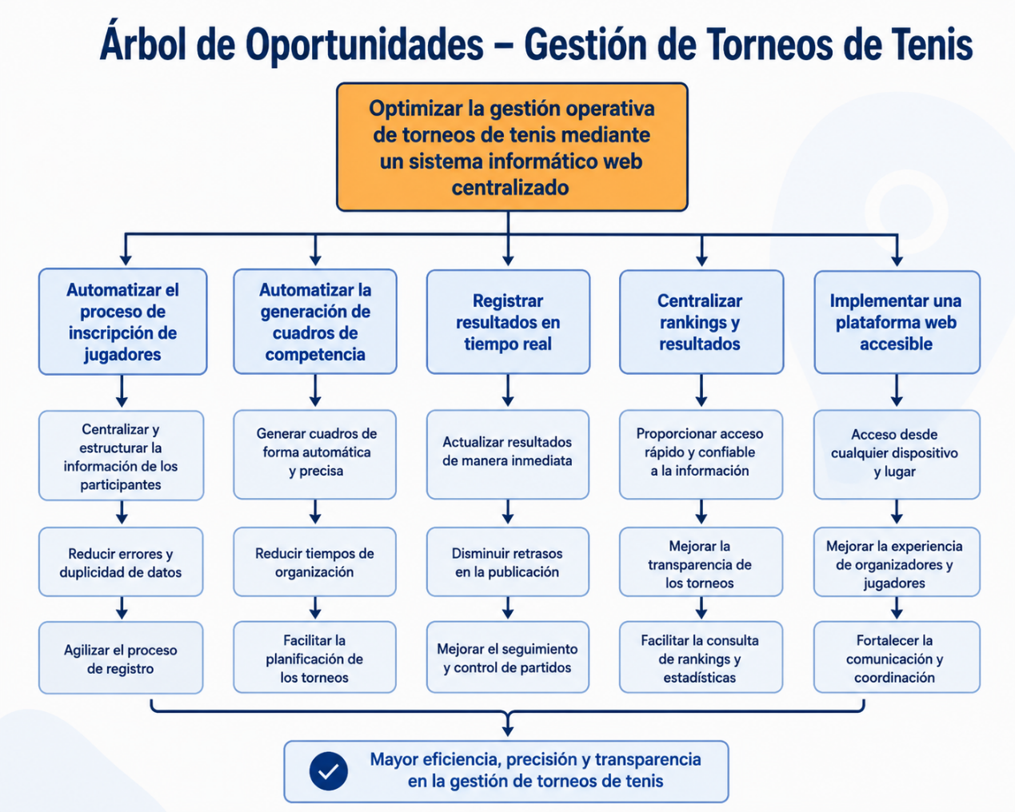
Figura 2: Árbol de Oportunidades del proyecto (fuente elaboración propia 2026)

2.4 Objetivo general
Desarrollar un sistema informático web centralizado para optimizar la gestión operativa de los torneos de tenis del Club Estadio Español de Curicó, mediante la automatización de los procesos de inscripción de jugadores, generación de cuadros de competencia, registro de resultados y administración de rankings.

2.5 Objetivos específicos
Objetivo específico 1
Levantar los requerimientos funcionales y no funcionales del sistema informático para la gestión operativa de torneos de tenis del Club Estadio Español de Curicó.

Objetivo específico 2
Diseñar la arquitectura, la base de datos y las interfaces del sistema informático de acuerdo con los requerimientos identificados.

Objetivo específico 3
Desarrollar un sistema informático web que automatice la inscripción de jugadores, la generación de cuadros de competencia, el registro de resultados y la administración de rankings.

Objetivo específico 4
Validar el funcionamiento del sistema mediante pruebas funcionales que verifiquen el cumplimiento de los requerimientos establecidos.

2.6 Métricas de los Objetivos Específicos
Objetivo específico 1
Métrica: Índice de Registro Correcto de Inscripciones (IRCI).

$$IRCI = (Inscripciones correctas / Total de inscripciones registradas) × 100$$

Meta: Alcanzar al menos un 98% de inscripciones correctas durante el primer torneo implementado.

Objetivo específico 2
Métrica: Índice de Exactitud en Generación de Cuadros (IEGC).

$$IEGC = (Cuadros generados sin errores / Total de cuadros generados) × 100$$

Meta: Alcanzar al menos un 95% de cuadros generados sin inconsistencias.

Objetivo específico 3
Métrica: Tiempo Promedio de Actualización de Resultados (TPAR).

$$TPAR = Tiempo total de actualización / Cantidad de resultados registrados$$

Meta: Reducir el tiempo promedio de actualización de resultados a un máximo de 5 minutos.

Objetivo específico 4
Métrica: Tasa de Adopción del Sistema por Jugadores (TASJ).

$$TASJ = (Jugadores activos en el sistema / Total de jugadores registrados) × 100$$

Meta: Alcanzar al menos un 85% de adopción del sistema durante los primeros dos meses de uso.

Objetivo específico | Métrica | Criterio de éxito
Levantar los requerimientos funcionales y no funcionales del sistema. | Porcentaje de requerimientos documentados y validados. | 100 % de los requerimientos definidos antes del diseño.
Diseñar la arquitectura, base de datos e interfaces del sistema. | Porcentaje de componentes diseñados respecto de los planificados. | 100 % del diseño completado y validado.
Desarrollar el sistema informático web. | Porcentaje de funcionalidades implementadas del MVP. | Al menos el 90 % de las funcionalidades desarrolladas.
Validar el funcionamiento del sistema. | Porcentaje de casos de prueba ejecutados satisfactoriamente. | Al menos el 95 % de los casos de prueba aprobados.
Tabla 1: Tabla consolidada de métricas (fuente elaboración propia, 2026)

2.6 Alcances y Limitaciones del proyecto
Alcances
El proyecto considera el desarrollo de un sistema informático web orientado a la gestión operativa de torneos de tenis dentro del Club Estadio Español de Curicó.
Las funcionalidades consideradas dentro del alcance del proyecto corresponden a:
• Módulo de inscripción de jugadores.
• Módulo de generación automática de cuadros de torneo.
• Módulo de registro de resultados.
• Módulo de visualización de rankings y estado del torneo.
• Gestión centralizada de información relacionada con jugadores y partidos.

El sistema será desarrollado bajo una arquitectura cliente-servidor utilizando tecnologías web modernas y APIs REST para la comunicación entre frontend y backend.
Asimismo, el proyecto será desarrollado como un producto mínimo viable (MVP), priorizando funcionalidades esenciales relacionadas con la administración de torneos.

Limitaciones
El sistema será desarrollado como prototipo académico, por lo que no incluirá todas las funcionalidades propias de un sistema productivo.
No se considerará integración con plataformas externas ni sistemas de pago.
El proyecto no contempla despliegue en ambiente productivo real, siendo implementado únicamente en entornos de desarrollo y pruebas.
Adicionalmente, no se incorporarán mecanismos avanzados de escalabilidad ni alta disponibilidad propios de soluciones empresariales.

2.7 Normativa y leyes asociadas al proyecto
El desarrollo del sistema informático deberá considerar aspectos relacionados con protección de datos, propiedad intelectual y buenas prácticas asociadas al desarrollo de software.
En relación con la protección de datos personales, el proyecto considerará los principios establecidos en la Ley N.º 19.628 sobre Protección de la Vida Privada en Chile, resguardando la información personal de los usuarios registrados dentro de la plataforma.
Asimismo, el desarrollo del sistema respetará la Ley N.º 17.336 sobre Propiedad Intelectual, considerando el uso legal de software, librerías y recursos utilizados durante la implementación del proyecto.
Adicionalmente, se considerarán buenas prácticas relacionadas con seguridad de la información, autenticación de usuarios y control de acceso, con el objetivo de proteger la integridad de los datos gestionados por el sistema.
Desde el punto de vista de la calidad del software, el proyecto tomará como referencia la norma internacional ISO/IEC 25010:2011, la cual define un modelo de calidad para productos de software basado en características como adecuación funcional, eficiencia del desempeño, compatibilidad, usabilidad, confiabilidad, seguridad, mantenibilidad y portabilidad. La consideración de este estándar permitirá orientar el desarrollo del sistema hacia una solución que cumpla criterios reconocidos de calidad y facilite su evolución y mantenimiento.
Finalmente, el proyecto se apoyará en estándares y buenas prácticas de ingeniería de software orientadas al desarrollo de aplicaciones web modernas y mantenibles.

CAPÍTULO III: METODOLOGÍA

3.1 Descripción de la organización
El Club Estadio Español de Curicó es una institución deportiva y recreativa orientada al desarrollo de actividades sociales y deportivas para sus socios. Dentro de sus actividades deportivas destaca la organización de torneos internos de tenis en distintas categorías competitivas, los cuales son desarrollados periódicamente durante el año.
Actualmente, la administración de los torneos se realiza principalmente mediante procesos manuales apoyados por herramientas no especializadas, tales como planillas Excel, aplicaciones de mensajería instantánea y redes sociales. Esta situación genera dificultades operativas relacionadas con el registro de jugadores, actualización de resultados y seguimiento general de las competencias.
La creciente participación de jugadores y el aumento de torneos organizados por el club evidencian la necesidad de implementar herramientas tecnológicas que permitan optimizar la gestión operativa de las competencias deportivas y mejorar la experiencia de los usuarios.

3.2 Descripción de la unidad bajo estudio
La unidad bajo estudio corresponde al área encargada de la organización y administración de los torneos de tenis dentro del Club Estadio Español de Curicó.
Esta unidad es responsable de coordinar procesos asociados a la inscripción de jugadores, generación de cuadros de competencia, actualización de resultados, cálculo de rankings y difusión de información relacionada con los torneos.
Actualmente, gran parte de estas actividades son realizadas manualmente por los organizadores utilizando herramientas no integradas entre sí. Esto provoca dificultades en la centralización de información y aumenta la probabilidad de errores operativos.
La problemática se vuelve más evidente durante torneos con alta cantidad de participantes, donde el seguimiento manual de partidos y resultados incrementa significativamente la carga administrativa.

3.3 Metodología de desarrollo del proyecto
El desarrollo del proyecto será realizado mediante un enfoque ágil apoyado por el framework Scrum, considerando iteraciones incrementales adaptadas al contexto académico del proyecto.
Las metodologías ágiles permiten desarrollar software de manera flexible e incremental, facilitando la adaptación continua frente a cambios y priorizando la entrega progresiva de funcionalidades. Según Schwaber y Sutherland (2020), Scrum corresponde a un framework ágil orientado a la organización y gestión iterativa del trabajo mediante ciclos cortos denominados sprint.
Por otra parte, Pressman y Maxim (2020) señalan que los enfoques ágiles permiten responder de manera más eficiente frente a requerimientos cambiantes y facilitan la construcción progresiva de soluciones funcionales.
Con el propósito de seleccionar el enfoque de desarrollo más adecuado para el proyecto, se realizó una comparación entre distintas metodologías y marcos de trabajo utilizados en el desarrollo de software. Como se muestra en la Tabla 2, se analizaron sus principales características, ventajas y desventajas, concluyendo que Scrum constituye la alternativa más adecuada para el desarrollo del sistema propuesto.

Metodología / Framework | Características principales | Ventajas | Desventajas
Cascada | Desarrollo secuencial por etapas | Alta documentación y control | Baja flexibilidad frente a cambios
Scrum | Framework ágil iterativo e incremental | Adaptabilidad y entregas continuas | Requiere seguimiento constante
Kanban | Gestión visual de tareas | Flexibilidad operativa | Menor control sobre tiempos
XP (Extreme Programming) | Desarrollo centrado en calidad técnica | Mejora continua del código | Mayor complejidad técnica
Tabla 2. Cuadro comparativo de metodologías y marcos de trabajo para el desarrollo de software.
(Fuente: Elaboración propia, 2026, basada en Pressman y Maxim (2020), Beck (2004), Cohn (2010) y Schwaber y Sutherland (2020).)

A partir del análisis realizado, se seleccionó un enfoque ágil apoyado por Scrum debido a su capacidad de adaptación, organización incremental y facilidad de implementación dentro de proyectos académicos con requerimientos en evolución constante.
Es importante señalar que Scrum no corresponde a una metodología en sentido estricto, sino a un framework o marco de trabajo ágil. Mientras una metodología establece un conjunto definido de procesos, técnicas y procedimientos para desarrollar un proyecto, un framework proporciona una estructura flexible basada en principios, roles, eventos y artefactos que puede complementarse con diversas prácticas de desarrollo. En este proyecto se adopta Scrum como framework ágil, ya que permite organizar el trabajo de manera iterativa e incremental, facilitando la adaptación a cambios y la entrega progresiva de funcionalidades (Schwaber & Sutherland, 2020).

El proyecto será organizado mediante sprints semanales, planificando las actividades de desarrollo de forma incremental hasta completar las funcionalidades definidas para el producto mínimo viable (MVP). Esta planificación permitirá realizar revisiones periódicas del avance del proyecto y efectuar ajustes cuando sea necesario, manteniendo la flexibilidad propia del framework Scrum.

3.4 Plan de proyecto
El desarrollo del proyecto será organizado en etapas progresivas distribuidas de acuerdo con los tiempos académicos definidos para el proceso de portafolio de proyectos y posterior proyecto de título, correspondiente a 26 semanas.

La planificación considera actividades asociadas al análisis del problema, levantamiento de requerimientos, diseño de la solución, desarrollo del sistema, pruebas funcionales y elaboración de documentación técnica.

El proyecto será desarrollado utilizando un enfoque ágil apoyado por el framework Scrum, organizando el trabajo mediante sprint semanales orientados al cumplimiento incremental de funcionalidades.

La primera etapa estará enfocada en la definición del problema, objetivos, alcances y propuesta de solución. Posteriormente se desarrollarán actividades relacionadas con diseño de arquitectura, modelamiento de base de datos y diseño funcional del sistema.

Las siguientes etapas contemplarán el desarrollo progresivo de módulos correspondientes al producto mínimo viable (MVP), incluyendo inscripción de jugadores, generación de cuadros, registro de resultados y visualización de rankings.

Finalmente, se realizarán pruebas funcionales, validaciones del sistema y elaboración de documentación técnica asociada al proyecto.

Indicadores de seguimiento del proyecto

Con el propósito de monitorear el avance y cumplimiento de las actividades planificadas, se utilizarán los siguientes indicadores de seguimiento:

- Porcentaje de avance de actividades planificadas por sprint.
- Porcentaje de cumplimiento de entregables programados.
- Cantidad de tareas completadas versus tareas planificadas.
- Número de incidencias detectadas y resueltas por sprint.
- Porcentaje de funcionalidades implementadas respecto del MVP definido.

Para el seguimiento de estos indicadores se utilizarán herramientas como Trello para la gestión y monitoreo de tareas, GitHub para el control de versiones y seguimiento de incidencias, y la Carta Gantt del proyecto para controlar el cumplimiento de hitos y fechas comprometidas.
En síntesis, el proyecto se ejecutará mediante etapas progresivas de análisis, diseño, desarrollo, pruebas y documentación, organizadas en sprint semanales y monitoreadas mediante indicadores de avance, cumplimiento de entregables e implementación del MVP.

3.5 Herramientas y ambiente de desarrollo
La solución propuesta considera una arquitectura web cliente-servidor orientada al desarrollo de un sistema centralizado para la gestión operativa de torneos de tenis. Para ello, se utilizarán herramientas y tecnologías organizadas en cinco capas lógicas: cliente, servidor, persistencia, aseguramiento de la calidad (QA) y DevOps, cada una de las cuales cumple un rol específico dentro del desarrollo e implementación del sistema.

Capa cliente (Frontend)
Angular: Framework frontend basado en TypeScript para el desarrollo de aplicaciones SPA (Single Page Application).
Función: Desarrollar la interfaz gráfica del sistema, permitiendo la interacción entre jugadores, administradores y la plataforma.
HTML5, CSS3 y TypeScript: Tecnologías utilizadas para la estructura, presentación visual y lógica de interacción de la aplicación web.
Bootstrap: Framework CSS orientado al desarrollo de interfaces responsivas, permitiendo adaptar el sistema a distintos dispositivos y resoluciones de pantalla.

Capa servidor (Backend)
Django: Framework backend desarrollado en Python para la construcción de aplicaciones web.
Función: Implementar la lógica de negocio, procesar las solicitudes del sistema y administrar la comunicación con la base de datos.
Django REST Framework (DRF): Framework utilizado para desarrollar las API REST que permiten la comunicación entre el frontend y el backend.

Capa de persistencia
PostgreSQL: Sistema de gestión de bases de datos relacional utilizado para almacenar la información correspondiente a jugadores, torneos, partidos, resultados y rankings, garantizando la integridad y consistencia de los datos.

Capa de aseguramiento de la calidad (QA)
Postman: Herramienta utilizada para validar y probar los endpoints de la API REST, verificando la correcta comunicación entre el frontend y el backend.
Pytest: Framework orientado a la ejecución de pruebas unitarias y funcionales de los componentes desarrollados en el backend, permitiendo verificar el correcto funcionamiento del sistema.

Capa DevOps
Git y GitHub: Herramientas utilizadas para el control de versiones del código fuente, permitiendo registrar cambios, administrar ramas de desarrollo, mantener un repositorio centralizado y facilitar el seguimiento de la evolución del proyecto.
Trello: Plataforma de gestión de proyectos basada en tableros Kanban, utilizada para planificar, organizar y realizar el seguimiento de las tareas definidas durante cada sprint, facilitando el control del avance del proyecto y la gestión del trabajo.

3.6 Descripción general de la propuesta de solución
La propuesta de solución considera el desarrollo de un sistema informático web basado en una arquitectura cliente-servidor, orientado a automatizar los procesos asociados a la gestión operativa de torneos de tenis del Club Estadio Español de Curicó. El sistema permitirá administrar la inscripción de jugadores, la generación automática de cuadros de competencia, el registro de resultados y la visualización de rankings mediante una plataforma centralizada accesible desde distintos dispositivos.
Con el propósito de representar la interacción del sistema con su entorno, la Figura 3 presenta el diagrama de contexto de la solución propuesta. En él se identifican los principales actores externos, los flujos de información que intercambian con el sistema, los límites del sistema y los controles internos que contribuyen a garantizar la integridad, seguridad y confiabilidad de la información gestionada.

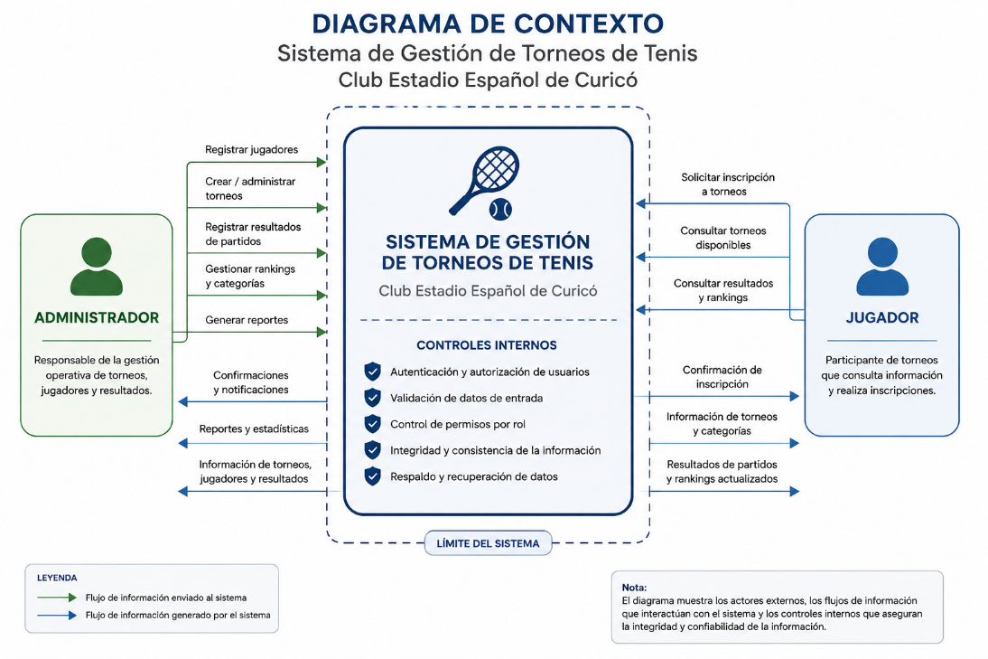
Figura 3: diagrama de contexto para sistema de gestión de torneos de tenis (fuente elaboración propia, 2026)

La arquitectura general del sistema se basa en un modelo cliente-servidor, donde la interfaz de usuario desarrollada en Angular se comunica mediante servicios API REST con un backend implementado en Django y Django REST Framework (DRF). La información generada por el sistema es almacenada en una base de datos PostgreSQL, permitiendo centralizar la gestión de jugadores, torneos, partidos, resultados y rankings. Como se muestra en la Figura 4, esta arquitectura favorece la separación de responsabilidades entre los distintos componentes del sistema, facilitando su mantenibilidad, escalabilidad y evolución futura.

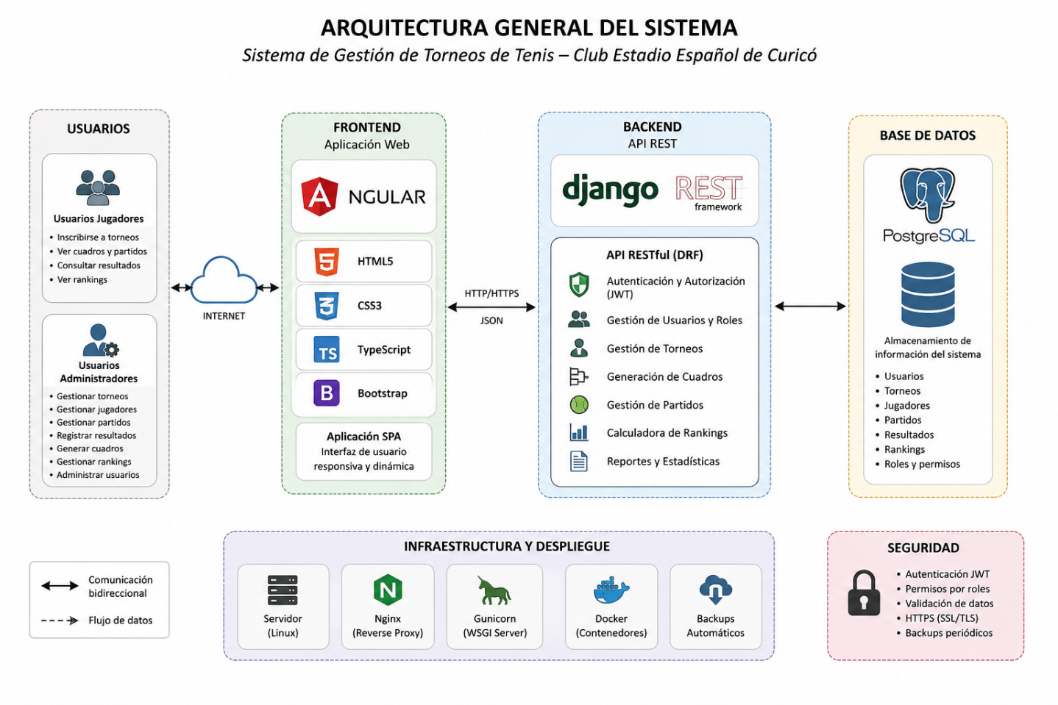
Figura 4. Arquitectura general de la solución propuesta. (fuente: elaboración propia, 2026)

3.7 Propuesta de controles y evidencia a implementar en los flujos de la propuesta de solución.
Con el propósito de garantizar la integridad y confiabilidad de la información gestionada por el sistema, se implementarán controles asociados a validaciones de datos, autenticación de usuarios y seguimiento de operaciones realizadas dentro de la plataforma.

Entre los principales controles considerados se encuentran:

• Validación de datos obligatorios en formularios de inscripción.
• Control de acceso mediante autenticación por roles.
• Validación de resultados ingresados por administradores.
• Registro de operaciones críticas realizadas en el sistema.
• Respaldo periódico de información almacenada en la base de datos.
• Validación de integridad en operaciones CRUD.

Estos controles permitirán disminuir inconsistencias en la información y mejorar la confiabilidad general del sistema.

3.8 Presentación funcional de la solución.
Para representar funcionalmente la solución propuesta, se identificaron los principales actores y casos de uso asociados al sistema de gestión operativa de torneos de tenis.
La solución considera una plataforma web centralizada orientada a optimizar los procesos de inscripción, organización y seguimiento de torneos deportivos dentro del Club Estadio Español de Curicó.
Los actores principales identificados corresponden al Administrador del torneo y al Jugador.
El administrador será responsable de gestionar torneos, administrar jugadores, generar cuadros de competencia, registrar resultados y supervisar el avance general de las competencias. Por otra parte, los jugadores podrán visualizar información relacionada con cuadros, resultados, rankings y estado actualizado de los torneos.
A partir del análisis funcional realizado, se definieron los siguientes casos de uso principales:
- Gestionar inscripción de jugadores.
- Gestionar torneos y categorías.
- Generar cuadros de competencia.
- Registrar resultados de partidos.
- Visualizar rankings y resultados.
- Consultar información de torneos y partidos.
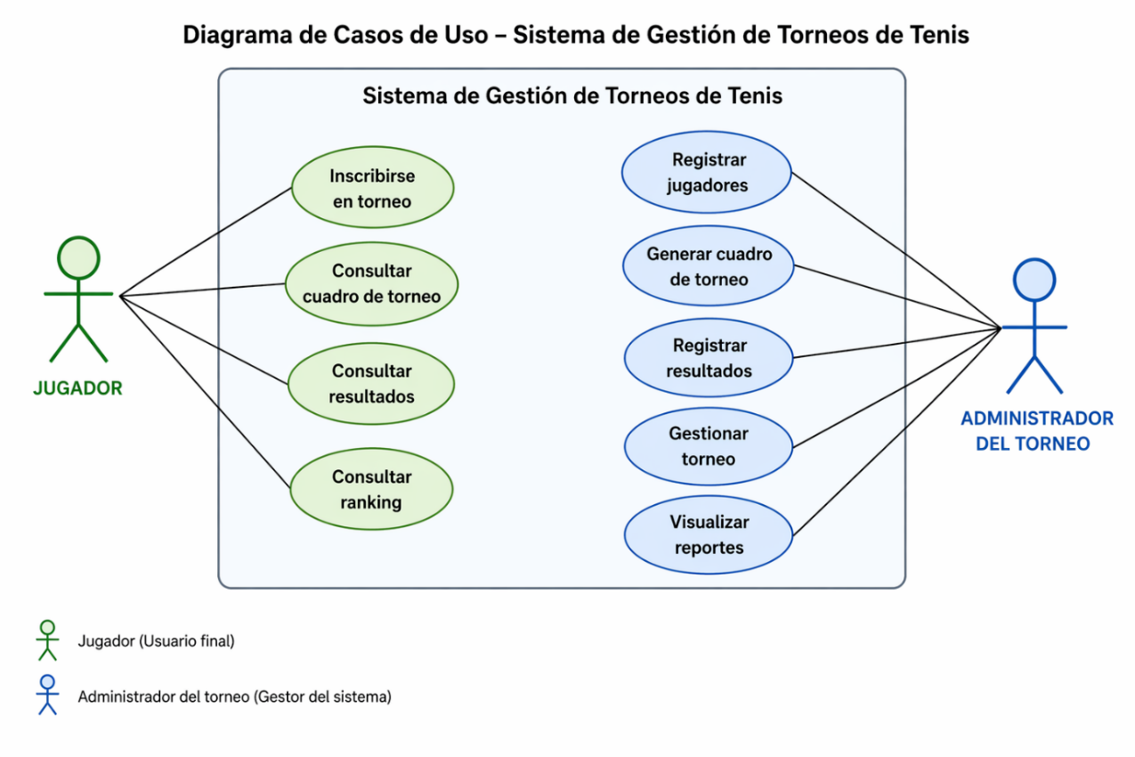
Figura 5. Diagrama de casos de uso. (elaboración propia, 2026)

Caso de uso 1: Gestionar inscripción de jugadores

Este caso de uso permite registrar jugadores dentro del sistema para participar en los torneos organizados por el club. Como actor principal tenemos al Administrador del torneo.

Flujo general:
1. El administrador accede al módulo de inscripción.
2. El sistema solicita información del jugador.
3. El administrador registra los datos correspondientes.
4. El sistema valida la información ingresada.
5. El sistema almacena el registro del jugador.

Resultado esperado:
El jugador queda correctamente registrado y disponible para ser incorporado en torneos y cuadros de competencia.

Caso de uso 2: Generar cuadros de competencia

Este caso de uso permite generar automáticamente cuadros de competencia para torneos de escalerilla y eliminación directa. Al igual que el caso anterior el actor principal es el Administrador del torneo.

Flujo general:
1. El administrador selecciona el torneo y categoría.
2. El sistema obtiene la lista de jugadores inscritos.
3. El sistema genera automáticamente el cuadro correspondiente.
4. El administrador valida la información generada.
5. El sistema publica el cuadro del torneo.

Resultado esperado:
El cuadro de competencia queda disponible para visualización y seguimiento por parte de los jugadores.

Caso de uso 3: Registrar resultados de partidos

Este caso de uso permite actualizar los resultados de los partidos disputados dentro del torneo. El actor principal será el Administrador del torneo.

Flujo general:
1. El administrador selecciona el partido correspondiente.
2. El sistema muestra la información del encuentro.
3. El administrador ingresa el resultado.
4. El sistema valida la información ingresada.
5. El sistema actualiza rankings y estado del torneo.

Resultado esperado:
Los resultados quedan actualizados y visibles dentro de la plataforma.

Los casos de uso descritos representan las funcionalidades principales consideradas dentro del producto mínimo viable (MVP) del sistema. El diseño detallado de diagramas UML, diagramas de secuencia y componentes funcionales será desarrollado en el Capítulo IV correspondiente al diseño e implementación de la solución.

3.9 Plan de monitoreo y control
El desarrollo del proyecto será supervisado mediante un plan de monitoreo y control orientado a verificar el cumplimiento de la planificación establecida, el avance de las funcionalidades definidas para cada sprint y el logro de los objetivos específicos. Este seguimiento permitirá identificar oportunamente posibles desviaciones respecto al cronograma y aplicar acciones correctivas que contribuyan a mantener el desarrollo del proyecto dentro de los plazos establecidos.
Como se presenta en la Tabla 3, el plan de monitoreo considera los principales indicadores de seguimiento, la frecuencia con que serán evaluados, el responsable de su revisión y las acciones correctivas que se aplicarán cuando se detecten desviaciones.

Indicador | Frecuencia | Responsable | Acción correctiva
Cumplimiento del cronograma del proyecto | Semanal | Desarrollador | Reprogramar las actividades pendientes y ajustar la planificación del sprint.
Avance de las funcionalidades del MVP | Al finalizar cada sprint | Desarrollador | Repriorizar el Product Backlog para asegurar el desarrollo de las funcionalidades críticas.
Cumplimiento de los objetivos del sprint | Al finalizar cada sprint | Desarrollador | Revisar el alcance del sprint y redistribuir las tareas pendientes.
Ejecución de pruebas funcionales | Al finalizar cada sprint | Desarrollador | Corregir las incidencias detectadas y ejecutar nuevamente las pruebas correspondientes.
Estado de los riesgos del proyecto | Semanal | Desarrollador | Revisar la matriz de riesgos y aplicar las medidas de mitigación definidas cuando corresponda.
Tabla 3: indicadores de monitoreo y control (fuente: elaboración propia, 2026)

3.10 Propuesta de controles y evidencia a implementar en los flujos de la propuesta de solución
Con el propósito de garantizar la integridad, confiabilidad y trazabilidad de la información gestionada por el sistema, se implementarán controles asociados a los principales procesos operativos. Estos controles permitirán validar la información ingresada por los usuarios, restringir el acceso a funcionalidades según el perfil de cada usuario y mantener un registro de las operaciones realizadas dentro de la plataforma.
Asimismo, el sistema generará evidencias que permitirán verificar la correcta ejecución de los procesos y facilitarán el seguimiento de las actividades relacionadas con la gestión de los torneos. En la tabla 4 se presentan los principales controles y las evidencias que serán generadas por el sistema.

Flujo del sistema | Control implementado | Evidencia generada
Inicio de sesión | Validación de credenciales y autenticación mediante JWT. | Token de autenticación generado y acceso registrado.
Inscripción de jugadores | Validación de campos obligatorios y prevención de registros duplicados. | Registro del jugador almacenado en la base de datos.
Generación de cuadros | Validación de la cantidad mínima de participantes y categoría seleccionada. | Cuadro de competencia generado automáticamente.
Registro de resultados | Validación de permisos del administrador antes de registrar resultados. | Resultado almacenado y fecha de actualización registrada.
Actualización de rankings | Recalcular automáticamente el ranking luego de registrar un resultado válido. | Ranking actualizado y disponible para consulta.
Consulta de información | Control de acceso según el tipo de usuario. | Historial de consultas y visualización de información actualizada.
Tabla 4: Controles y evidencias implementados en los principales flujos del sistema. (fuente elaboración propia, 2026)

3.11 Plan de gestión/proyecto (calidad y Testing)
El proyecto considerará actividades de pruebas funcionales y validaciones progresivas durante el desarrollo de cada sprint.
Las pruebas estarán orientadas a verificar el correcto funcionamiento de módulos críticos tales como:
• Inscripción de jugadores.
• Generación automática de cuadros.
• Registro de resultados.
• Actualización de rankings.
• Comunicación entre frontend y backend.
Asimismo, se utilizarán herramientas como Postman y Pytest para validar APIs REST y componentes backend.
Según Sommerville (2016), las pruebas de software permiten identificar errores tempranamente y asegurar la calidad funcional del sistema antes de su implementación.

3.12 Plan de gestión de riesgos
La gestión de riesgos tendrá como objetivo identificar, analizar y mitigar eventos que puedan afectar el desarrollo del proyecto o el funcionamiento del sistema.
Los riesgos identificados serán evaluados considerando probabilidad de ocurrencia e impacto sobre el proyecto, siguiendo lineamientos generales de gestión de riesgos establecidos por ISO 31000 (2018) y PMBOK (Project Management Institute, 2021).

Fase 1 identificación de riesgos.
En esta primera fase se identificaron los principales riesgos que podrían afectar el desarrollo del proyecto, considerando aspectos técnicos, funcionales y de planificación. Como se presenta en la Tabla 6, para cada riesgo se definieron acciones preventivas y correctivas que permitirán reducir su probabilidad de ocurrencia y minimizar su impacto sobre el proyecto.
Fase 2 Cualificación y cuantificación de riesgos.
Una vez identificados los riesgos, estos fueron evaluados considerando su probabilidad de ocurrencia y el impacto que podrían generar sobre el proyecto. Para ello, se utilizó una escala numérica de tres niveles para ambas variables, donde 1 corresponde a un nivel bajo, 2 a un nivel medio y 3 a un nivel alto. El nivel de riesgo se obtuvo mediante la multiplicación de ambas variables y posteriormente fue clasificado según los siguientes rangos:

Nivel | Valor
Bajo | 1–2
Medio | 3–4
Alto | 6–9
Tabla 5: Escala de clasificación del nivel de riesgo. (elaboración propia 2026).

Como se muestra en la Figura 6, la matriz de probabilidad e impacto permitió clasificar los riesgos identificados según su nivel de criticidad y priorizar las acciones de mitigación correspondientes.

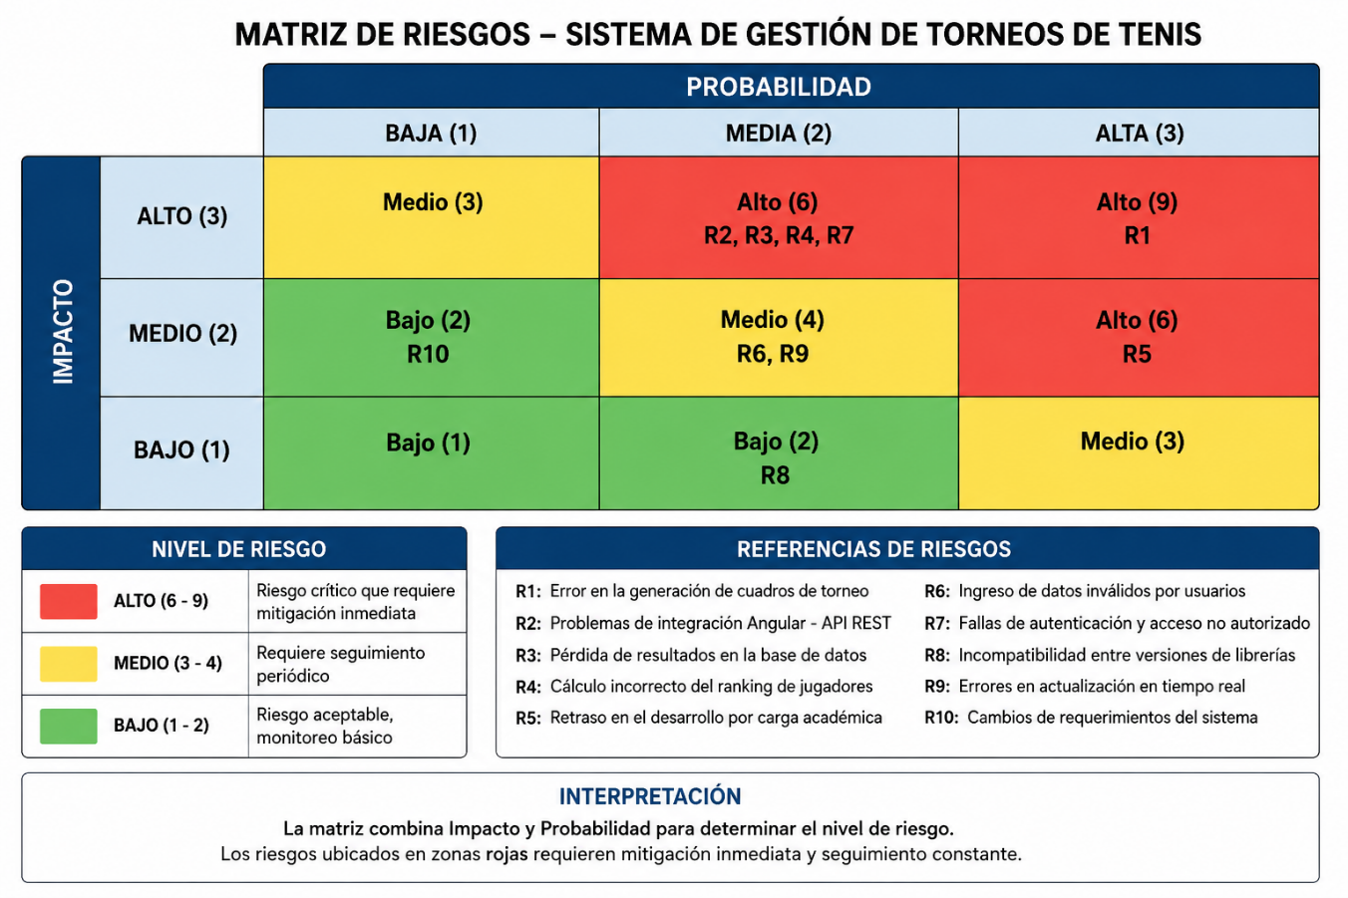
Figura 6. Matriz de probabilidad e impacto de riesgos del proyecto. (Fuente: Elaboración propia, 2026.)

Fase 3 Acciones preventivas.

El monitoreo de riesgos será realizado de manera continua durante el desarrollo del proyecto mediante revisiones semanales asociadas a cada sprint de trabajo.
Las actividades de seguimiento contemplarán:

• Revisión periódica de riesgos identificados.
• Actualización del nivel de probabilidad e impacto según el avance del proyecto.
• Identificación de nuevos riesgos técnicos o funcionales.
• Seguimiento de errores detectados mediante GitHub Issues.
• Validación continua de funcionalidades implementadas.
• Revisión del cumplimiento de entregables planificados.

El control de riesgos permitirá reaccionar oportunamente ante problemas detectados y mantener continuidad en el desarrollo del sistema.
Según ISO 31000 (2018), el monitoreo continuo de riesgos permite mejorar la capacidad de respuesta organizacional frente a eventos que puedan afectar el cumplimiento de los objetivos del proyecto.

Fase 4 Acciones correctivas.
En caso de que alguno de los riesgos identificados llegue a materializarse durante el desarrollo del proyecto, se implementarán acciones correctivas orientadas a reducir su impacto y restablecer el desarrollo normal de las actividades. Estas acciones consideran medidas técnicas y de gestión previamente definidas para cada riesgo identificado, las cuales se presentan en la Tabla 6.

Detalle de riesgos identificados en el proyecto
Como se presenta en la Tabla 6, se detallan los principales riesgos identificados para el proyecto junto con sus respectivas acciones preventivas y correctivas.

Riesgo | Impacto | Acción preventiva | Acción correctiva
Error en generación de cuadros | Alto | Validaciones y pruebas funcionales antes de publicar cuadros | Corrección y regeneración del cuadro afectado
Fallas comunicación frontend/backend | Alto | Pruebas de integración tempranas | Corrección del servicio y nueva validación
Pérdida de información | Alto | Respaldos periódicos de la base de datos | Restauración desde respaldo
Errores en cálculo de rankings | Alto | Casos de prueba para validar cálculos | Recalcular rankings y corregir registros
Retrasos por carga académica | Medio | Planificación semanal y seguimiento de tareas | Repriorización del MVP
Datos inconsistentes | Medio | Validaciones frontend y backend | Corrección y depuración de datos
Vulnerabilidades de acceso | Alto | Implementación de roles y autenticación | Bloqueo de accesos y corrección de permisos

Tabla 6. Riesgos identificados del proyecto, con su acción preventiva y correctivas. (fuente elaboración propia, 2026)

3.13 Cronograma del Proyecto
La planificación del proyecto considera actividades distribuidas de acuerdo con los tiempos académicos definidos para el desarrollo de la pretesis y posterior implementación del sistema.
La carta Gantt permitirá realizar seguimiento sobre el avance del proyecto y controlar el cumplimiento de las actividades planificadas.

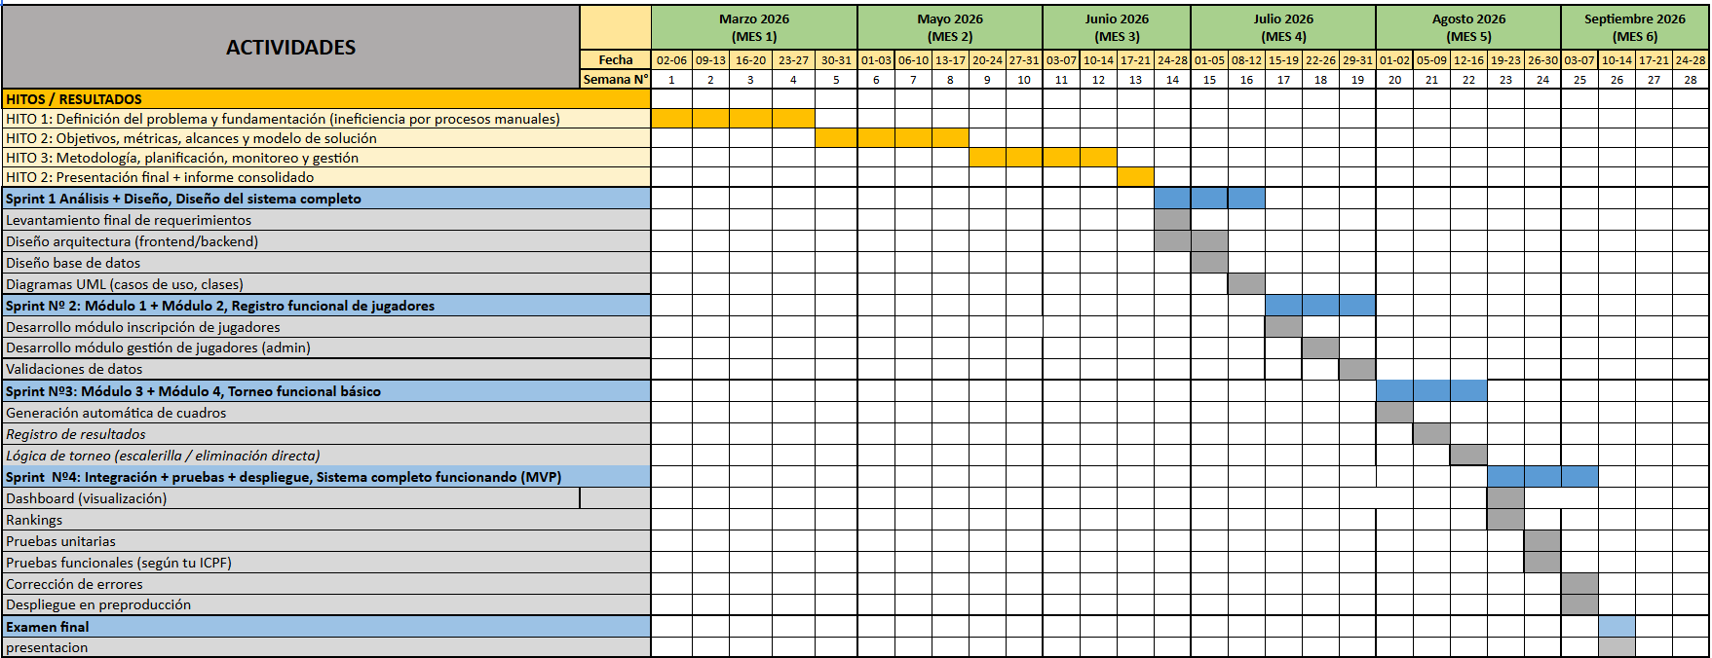
Figura 7. Carta Gantt del proyecto. (Elaboración propia, 2026)

3.14 Prototipo
En esta sección se presentarán mockups y prototipos preliminares asociados a la interfaz gráfica del sistema propuesto.

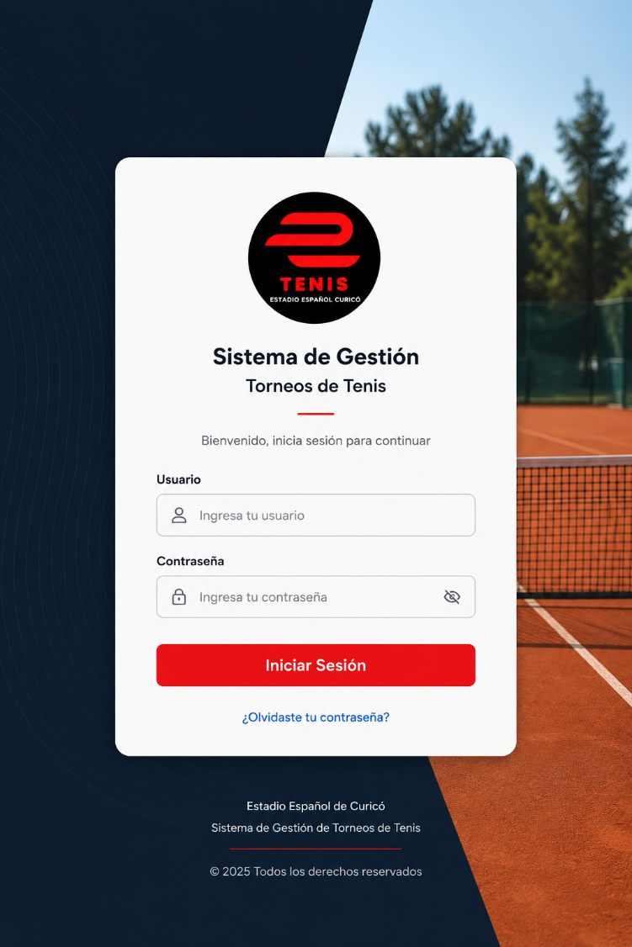
Figura 8. Pantalla de Inicio de sesión de la plataforma (elaboración propia, 2026).

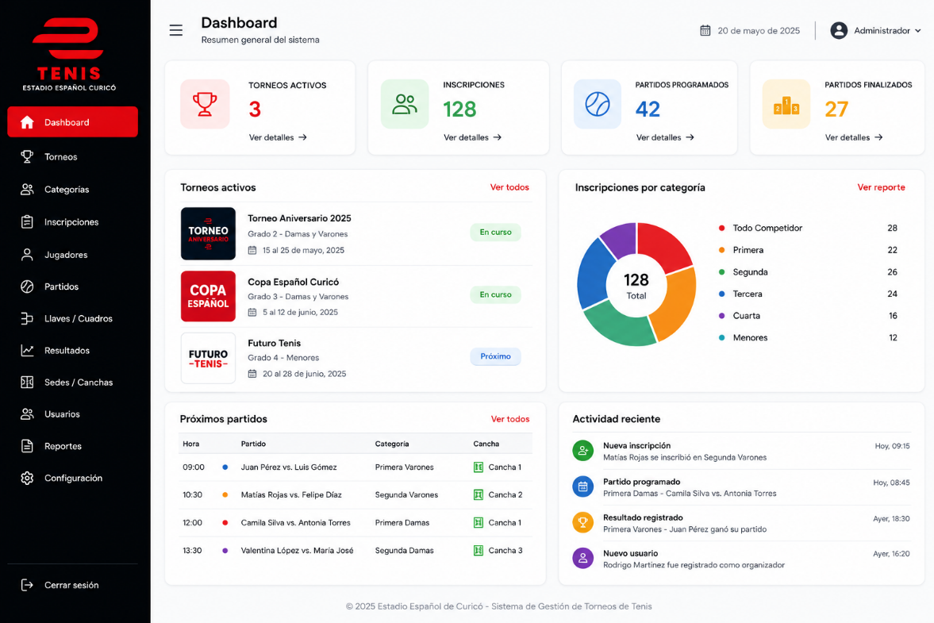
Figura 9. Dashboard principal de la plataforma (elaboración propia, 2026).

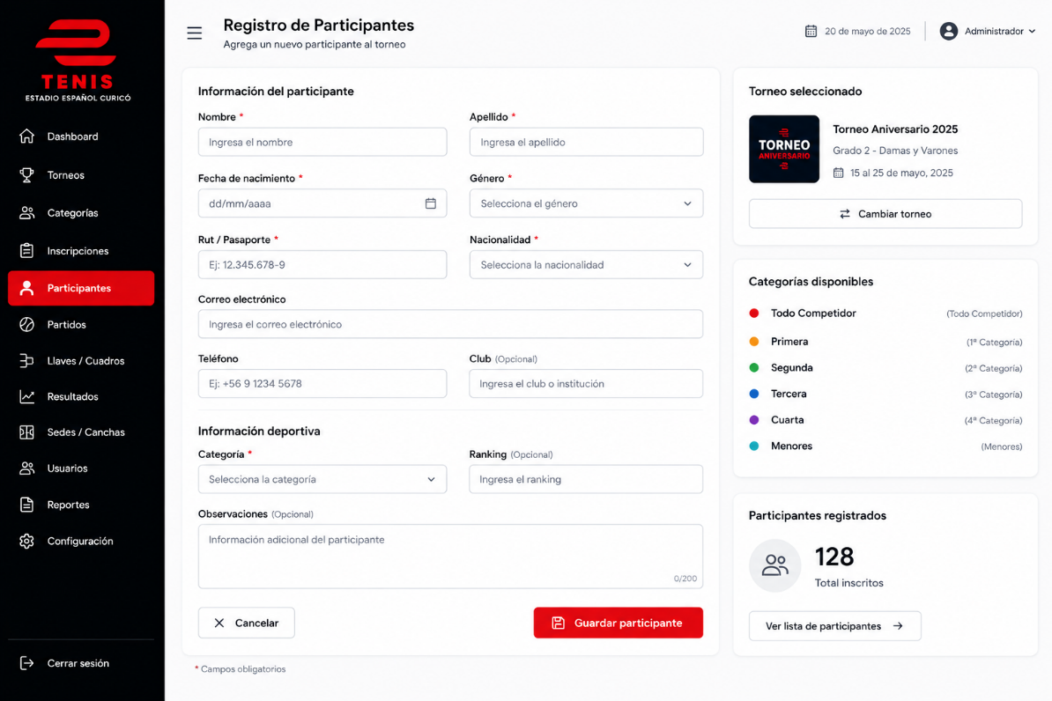
Figura 10. Mockup formulario de ingreso participantes (elaboración propia, 2026).

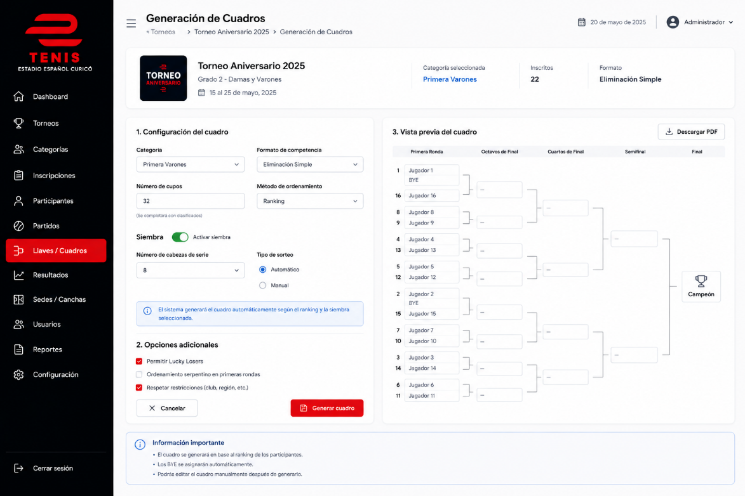
Figura 11. Mockup generación de cuadros para torneos del sistema (elaboración propia, 2026)

CAPÍTULO IV: DISCUSIÓN DE RESULTADOS

Gestión de proyecto
Describe y evidencia la aplicación de la metodología seleccionada en correspondencia con los objetivos planteados y el cronograma de trabajo.

Diseño de los componentes funcionales de la propuesta de solución.
Diseño de cada iteración o sprint, según su modelo de desarrollo; que muestra claramente la implementación del diseño, con aplicación de los artefactos del UML (Al menos casos de Uso y sus descripciones, con sus correspondientes diagramas de secuencia). En forma adicional podrá presentar: Diagrama de estados, diagrama de colaboración. Que permitan construir los programas necesarios del producto.

Matriz de trazabilidad de Requerimientos
Crea una matriz de trazabilidad, identificando cada requerimiento en que parte del diseño de sus iteraciones o sprint se encuentran contenidos. Identificando el componente de diseño que lo contiene.

Arquitectura de software a implementar
Aplica una arquitectura de software ad-hoc, al diseño mostrado con artefactos del UML, donde efectivamente se ve la aplicación donde efectivamente de dicha arquitectura.

Plan de Calidad
Plan de Gestión de Cambios
Plan de Comunicaciones
Plan de Gestión de Alcance
Plan de Gestión del Cronograma
Plan de Pruebas
Componentes del Modelo 4+1: Vistas del proyecto

Modelo de base de datos y/o clases si corresponde al usar orientación a objetos.
Presenta un modelo de base de datos o de clases, que contiene todos los requerimientos de operación de datos y de registro de estos, que permiten la implementación de las funcionalidades de la solución planteada.

Diseño y construcción del producto de software de su proyecto de título, desarrollando los diseños de los módulos o sprint
Aplica los diseños de los componentes necesarios y el diseño de la base de datos, con los objetos que permiten resolver el proceso de negocio, con la funcionalidad identificada a nivel de casos de uso; haciendo uso de desarrollo de la base de datos para operaciones de datos y en lenguaje de aplicación para procesamiento de datos. Ha podido también aplicar patrones de diseño como MVC, MVT u otros.
Deben incluir:
- Diseño del software.
- Diseño de la base de datos.
- Diseño de la plataforma de operación.
Define la plataforma donde operará la Aplicación que considera una distribución de las operaciones, en servidores separados: Base de Datos y de Aplicación.
- Mockups
Pantallazos del sistema definitivo.
- Procedimientos operativos (si corresponden).
Identifica, analiza y diseña todos los procedimientos operativos que complementan las funcionalidades del proceso de negocio de la propuesta de solución.
- Manual de usuario | Manual de instalación | Manual de monitorización si amerita | Planes de pruebas.
Desarrolla y construye los manuales y planes de pruebas solicitados, aplicando tecnología de la información, de manera innovadora y disruptiva, por ejemplo, con videos explicativos, en unidad de almacenamiento o bien integrado en la aplicación.

CONCLUSIONES Y RECOMENDACIONES

GLOSARIO (si aplica)

El glosario tiene como finalidad primordial ayudar al lector a manejar terminología especializada utilizada en el trabajo y que generalmente no corresponde al lenguaje común. En un glosario se listan de forma alfabética todas las palabras y se definen, para consulta rápida del lector.

REFERENCIAS BIBLIOGRÁFICAS

Bass, L., Clements, P., & Kazman, R. (2021). Software architecture in practice (4th ed.). Addison-Wesley.

Beck, K. (2004). Extreme programming explained: Embrace change (2nd ed.). Addison-Wesley.

Chiavenato, I. (2019). Introducción a la teoría general de la administración (10.ª ed.). McGraw-Hill.

Cohn, M. (2010). Succeeding with Agile: Software development using Scrum. Addison-Wesley.

Gómez, S., & Opazo, M. (2014). Caracterización de la gestión deportiva en Chile. Revista Ciencias de la Actividad Física UCM, 15(2), 45–57.

International Organization for Standardization. (2018). ISO 31000: Gestión del riesgo – Directrices. ISO.

Laudon, K. C., & Laudon, J. P. (2020). Sistemas de información gerencial (16.ª ed.). Pearson.

Martin, R. C. (2018). Clean architecture: A craftsman's guide to software structure and design. Prentice Hall.

Organisation for Economic Co-operation and Development (OECD). (2020). Digital transformation in organizations. OECD Publishing.

Pressman, R. S., & Maxim, B. R. (2020). Ingeniería de software: Un enfoque práctico (9.ª ed.). McGraw-Hill.

Project Management Institute. (2021). Guía de los fundamentos para la dirección de proyectos (PMBOK Guide) (7.ª ed.). Project Management Institute.

Rubin, K. S. (2012). Essential Scrum: A practical guide to the most popular agile process. Addison-Wesley.

Schwaber, K., & Sutherland, J. (2020). The Scrum Guide. Scrum.org. https://scrumguides.org
Sommerville, I. (2016). Ingeniería de software (10.ª ed.). Pearson Educación.
Stair, R., & Reynolds, G. (2020). Principles of information systems (13th ed.). Cengage Learning.

Turban, E., Pollard, C., & Wood, G. (2018). Information technology for management: Driving digital transformation to increase local and global performance, growth and sustainability (11th ed.). Wiley.

Blobel, T., Rumo, M., & Lames, M. (2021). Sports Information Systems: A systematic review. International Journal of Computer Science in Sport, 20(1), 1–22. https://doi.org/10.2478/ijcss-2021-0001

Burgess, J., Bingley, S., & Parker, A. (2021). The value of local sporting clubs' websites. Information & Management, 58(8), 103531. https://doi.org/10.1016/j.im.2021.103531

Ehnold, P., Fab, E., Steinbach, D., & Schlesinger, T. (2021). Digitalization in organized sport: Usage of digital instruments in voluntary sports clubs depending on club's goals and organizational capacity. Sport, Business and Management: An International Journal, 11(1), 28–53. https://doi.org/10.1108/SBM-10-2019-0081

Gallardo-Guerrero, A. M., & Maciá-Andreu, M. J. (2024). Transformación digital: Retos y oportunidades en la gestión del deporte. Cultura, Ciencia y Deporte, 19(60), 2220.

International Organization for Standardization, & International Electrotechnical Commission. (2011). ISO/IEC 25010:2011 Systems and software engineering — Systems and software Quality Requirements and Evaluation (SQuaRE) — System and software quality models. ISO.

ANEXOS

Pantallazos del sistema definitivo.

Manual de usuario / Manual de instalación

Entre otros.

